Министерство цифрового развития, связи и массовых коммуникаций
Российской Федерации
Ордена Трудового Красного Знамени федеральное государственное бюджетное образовательное учреждение высшего образования
«Московский технический университет связи и информатики»
_____________________________________________________________
Кафедра «Математическая кибернетика и информационные технологии»

ЛАБОРАТОРНАЯ РАБОТА №2
по дисциплине
ПРИКЛАДНЫЕ ИНФОРМАЦИОННЫЕ СИСТЕМЫ

Выполнил:
студентка Передерина Полина Юрьевна
группа БСТ2253
Проверил:
Ассистент Сергеев Андрей Евгеньевич
Оценка_________________________

Дата ___________________________

Москва 2026

Цели работы
Изучить основы создания веб-страниц в Django: освоить механизм обработки запросов, научиться создавать HTML-шаблоны и подключать статические файлы (CSS, изображения) для оформления веб-страниц.

Задачи
- Создать первую web-страницу с простым текстом
- Создание первого html-шаблона
- Настройка обработки статичных файлов для Django

Ход работы
В новом проекте helloworld, созданном в папке lab2, выполним команду python manage.py startapp flatpages, которая создаст внутри проекта папку flatpages (Рисунок 1). Так же, нам необходимо добавить данное приложение в проект. Для этого в кортеж INSTALLED_APPS добавим в конец строку flatpages (Рисунок 1). Данное приложение будет обрабатывать запросы на статичные html-страницы и возвращать их пользователю.
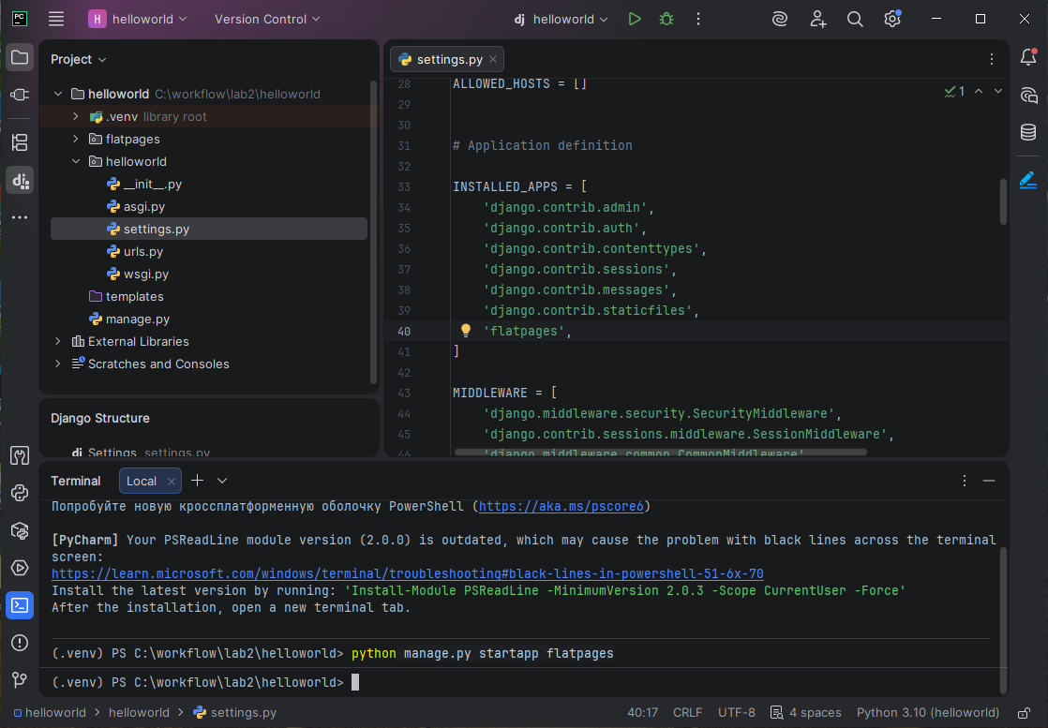
Рисунок 1. Выполнение команды python manage.py startapp flatpages и добавление приложения flatpages в проект
Для будущей страницы создадим новый адрес в urls.py (Рисунок 2):
- path('', views.home, name='home') — обрабатывает запросы к главной странице сайта (http://127.0.0.1:8000/). Пустая строка означает корневой URL. При переходе по этому адресу будет вызвана функция home из файла flatpages/views.py.
- path('admin/', admin.site.urls) — подключает маршруты встроенного административного интерфейса Django.
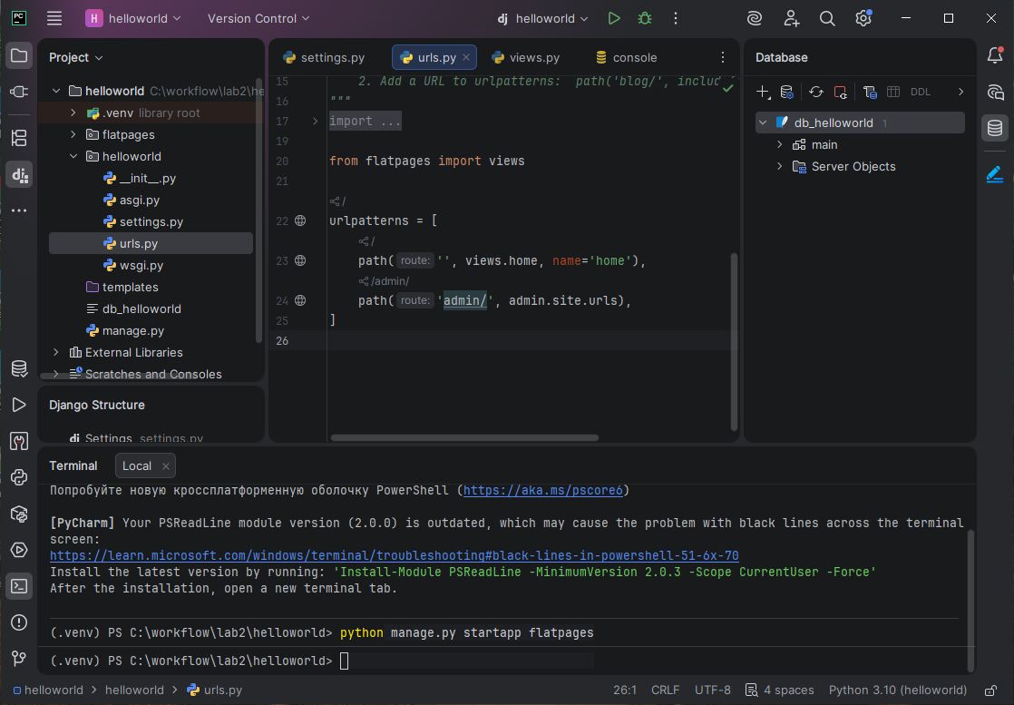
Рисунок 2. Адреса в urls.py
Теперь необходимо создать функцию home в файле views (Рисунок 3). Для этого необходимо импортировать класс HttpResponse, который является базовым классом для всех ответов в Django. Любая функция-представление должна возвращать объект этого класса (или его наследника), содержащий данные для отправки пользователю. В нашем случае, функция представления home принимает на входе объект запроса и возвращает на выходе простую строку «Привет, Мир!».
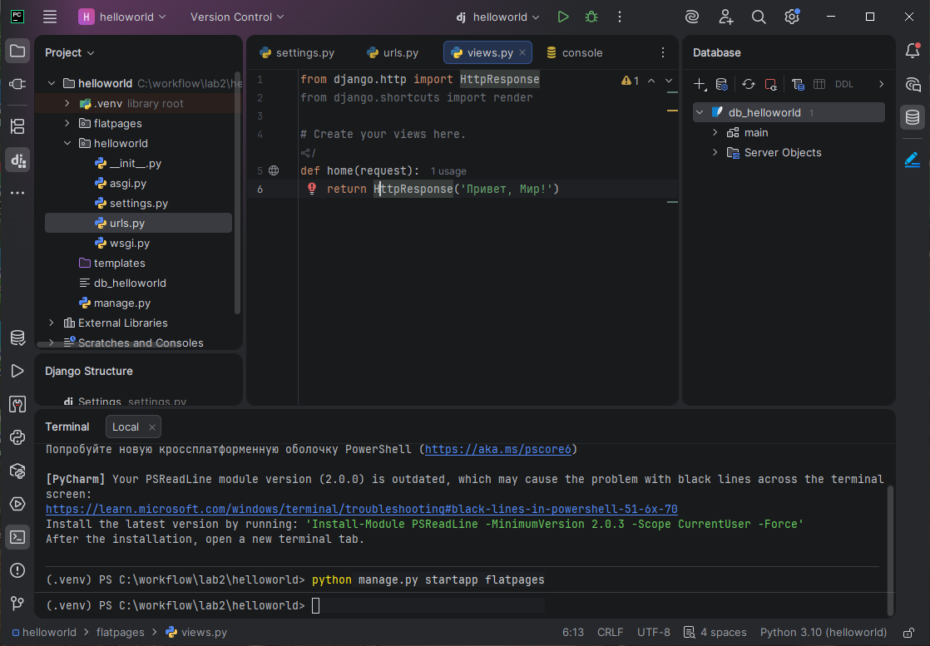
Рисунок 3. Функция home во views.py
Теперь по адресу http://127.0.0.1:8000/ можно увидеть надпись «Привет, Мир!» (Рисунок 4).
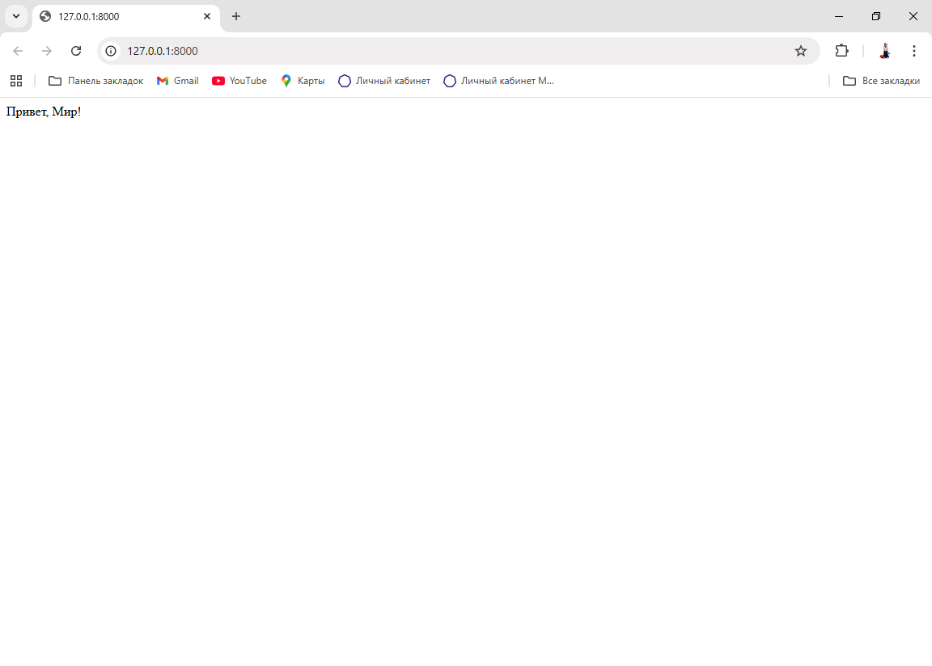
Рисунок 4. Надпись «Привет, Мир!» на странице http://127.0.0.1:8000/
Теперь сделаем так, чтобы по адресу http://127.0.0.1:8000/hello/ тоже возвращался тот же самый текст. Для этого в urls.py добавим новый адрес (Рисунок 5), а во views.py – новую функцию представления (Рисунок 6). И тогда на странице http://127.0.0.1:8000/hello/ появится надпись «Привет, Мир!» (Рисунок 7).
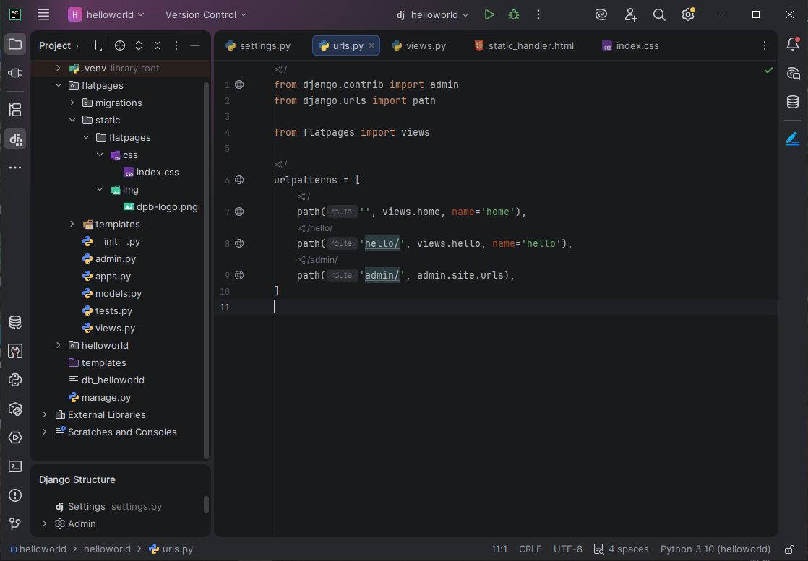
Рисунок 5. Новый адрес home в urls.py
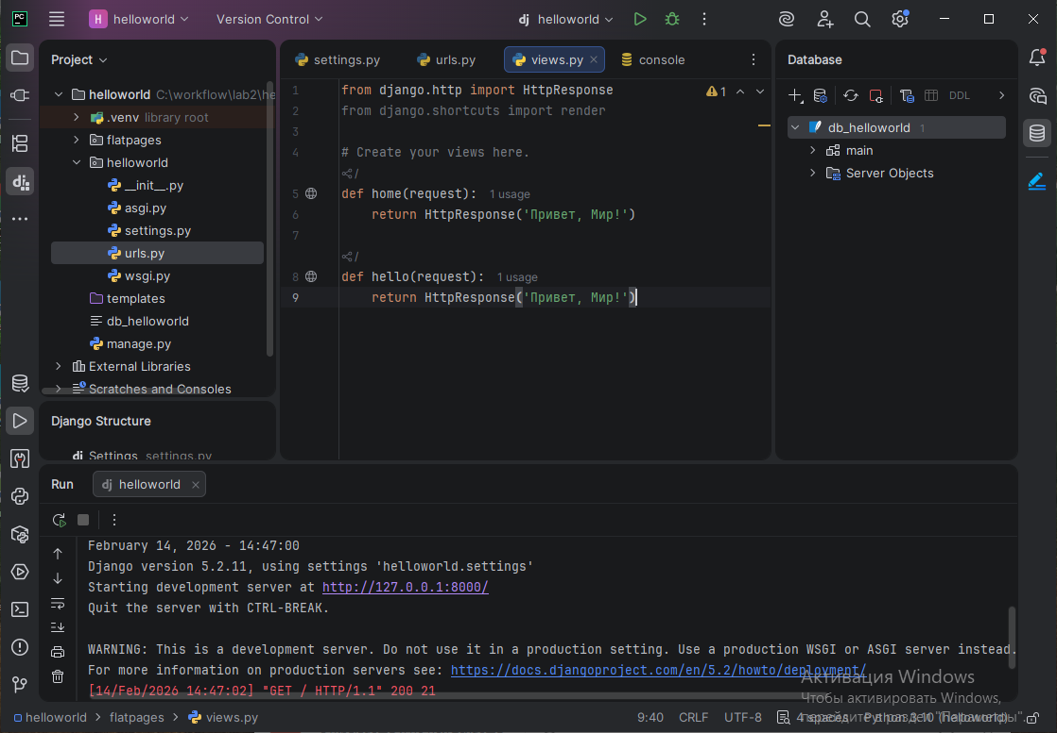
Рисунок 6. Новая функция представления hello в views.py
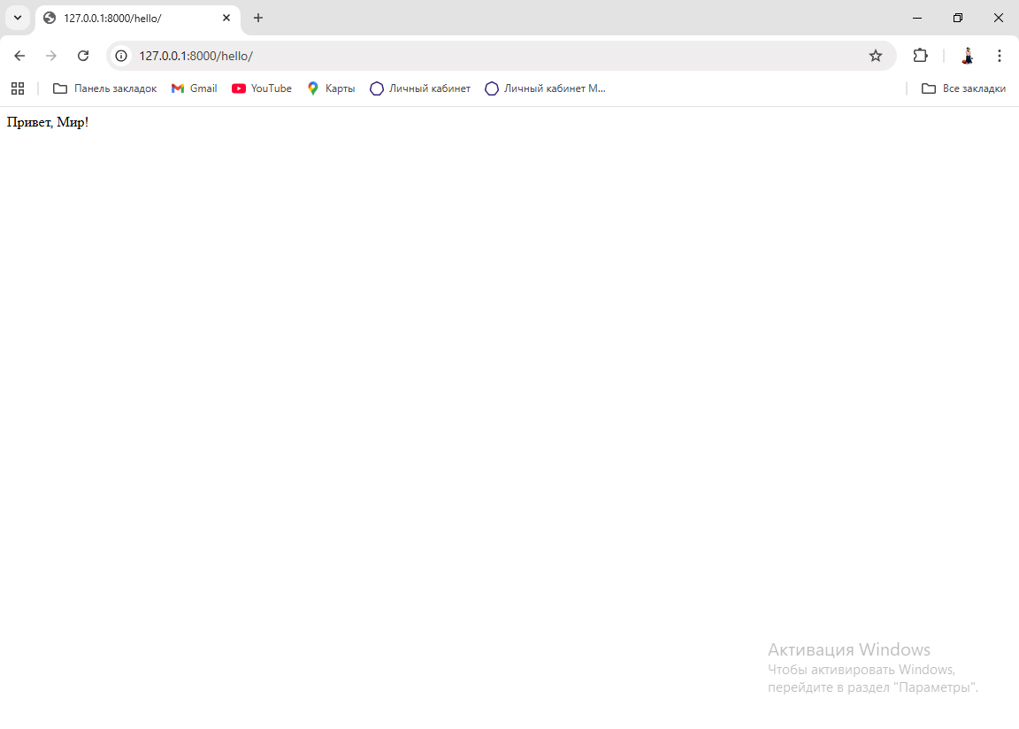
Рисунок 7. Надпись «Привет, Мир!» на странице http://127.0.0.1:8000/hello/
Теперь создадим папку templates внутри приложения ftatpages, а внутри него создадим файл index.html (Рисунок 8). Затем в файл index.html добавим код разметки (Рисунок 9).
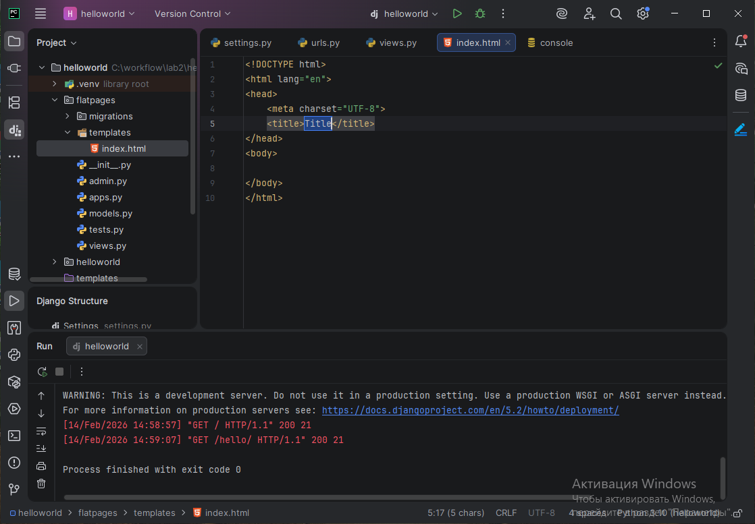
Рисунок 8. Создание папки templates и файла index.html
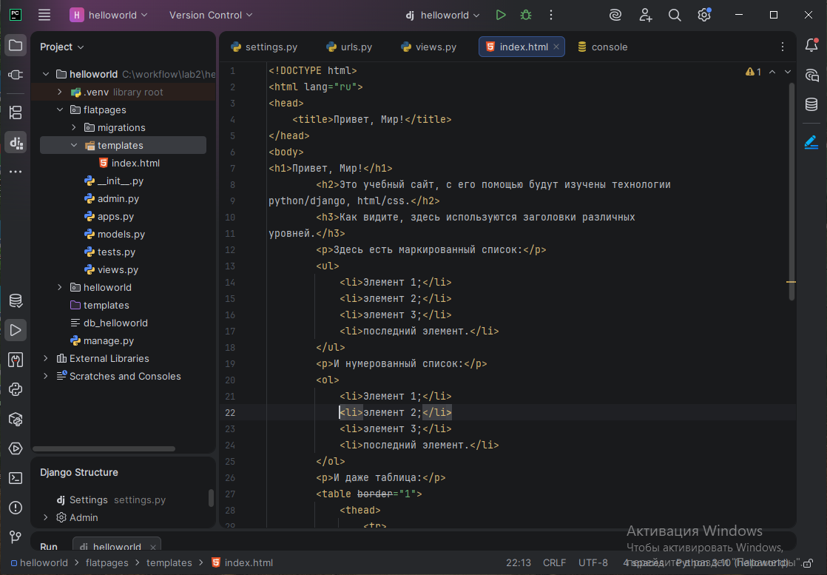
Рисунок 9. Добавление кода разметки в index.html
Далее подключаем созданный html-файл к функции-представления home. Для этого в файле views.py импортируем функцию render, которая предназначена для генерации html-страниц на основе шаблонов. Она принимает три параметра:
- объект запроса
- имя файла шаблона
- словарь с переменными для шаблона
А затем изменим функцию home так, чтобы она возвращала не строку, а созданный ранее шаблон (Рисунок 10).
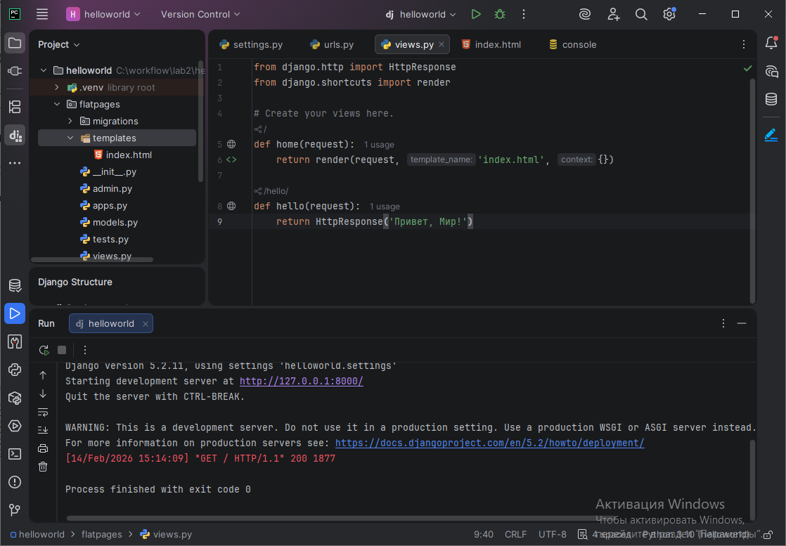
Рисунок 10. Функция home возвращает index.html
Теперь на странице с адресом http://127.0.0.1:8000/ отображается наш новый шаблон (Рисунок 11).
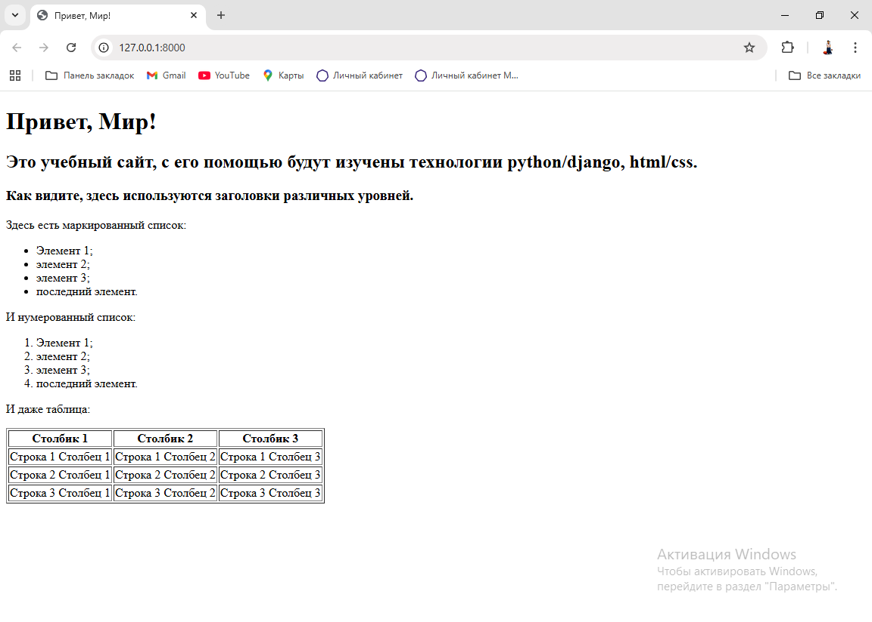
Рисунок 11. Отображение страницы с адресом http://127.0.0.1:8000/ после всех изменений
Далее добавим к созданной таблице две строки и один столбец (Рисунок 12). Для этого в index.html отредактируем код таблицы, добавив ячейку заголовка тегами <th></th> и строки 4 и 5 тегами <tr></tr>, а внутри каждой строки добавив столбец 4 тегами <td></td> (Рисунок 13-14).
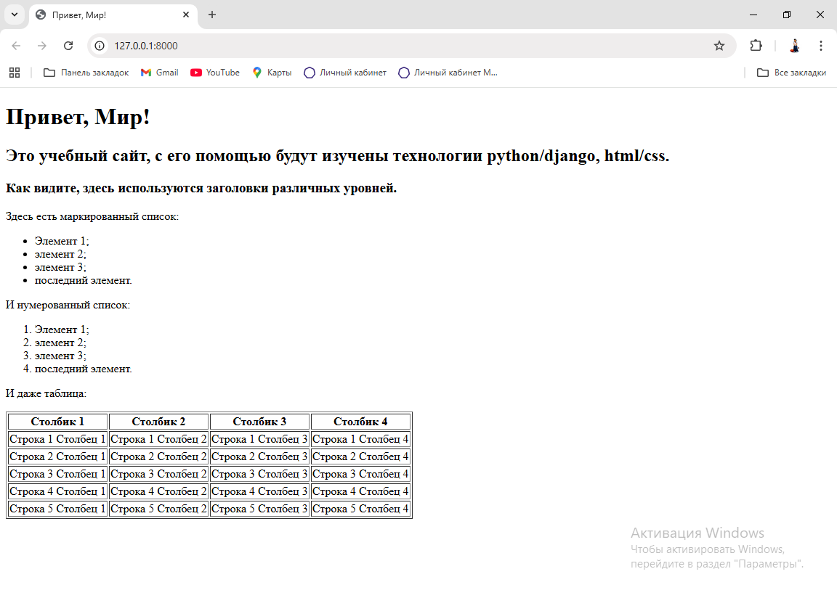
Рисунок 12. В таблицу добавлены две строки и один столбец
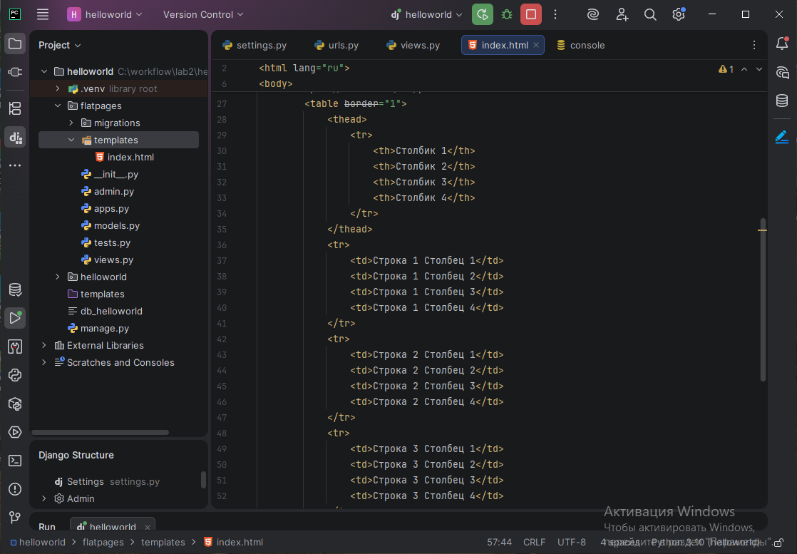
Рисунок 13. Добавление строк и столбцов в index.html
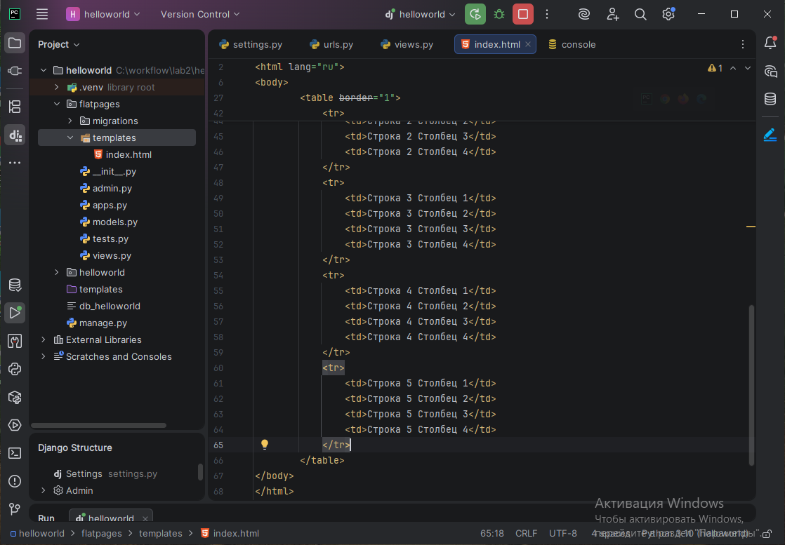
Рисунок 14. Добавление строк и столбцов в index.html
Уберем у созданной таблицы все границы (Рисунок 15). Для этого в index.html border поменяем на 0 (Рисунок 16).
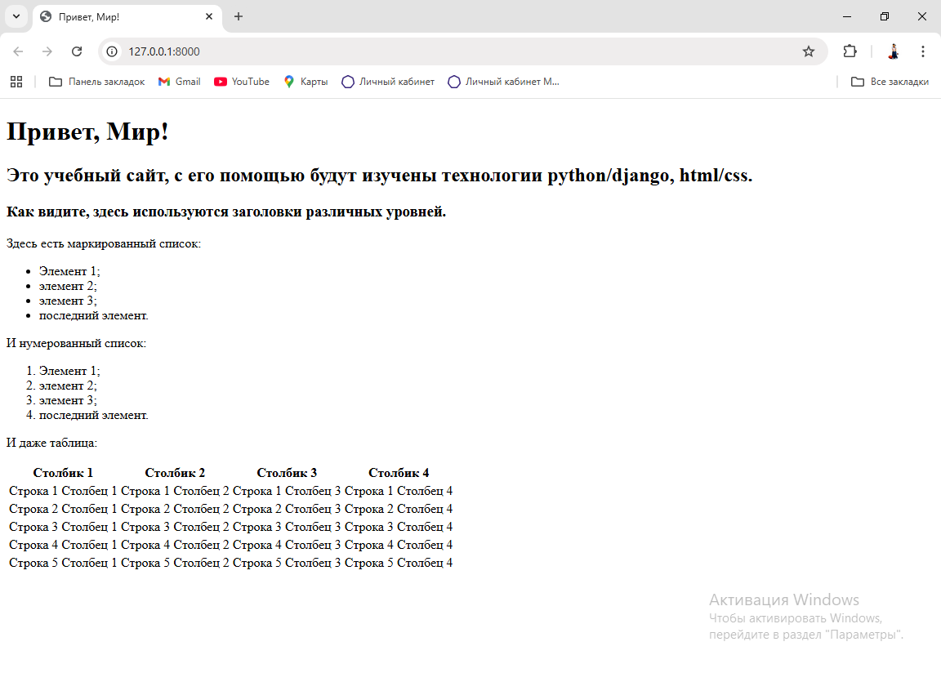
Рисунок 15. У таблицы убраны границы
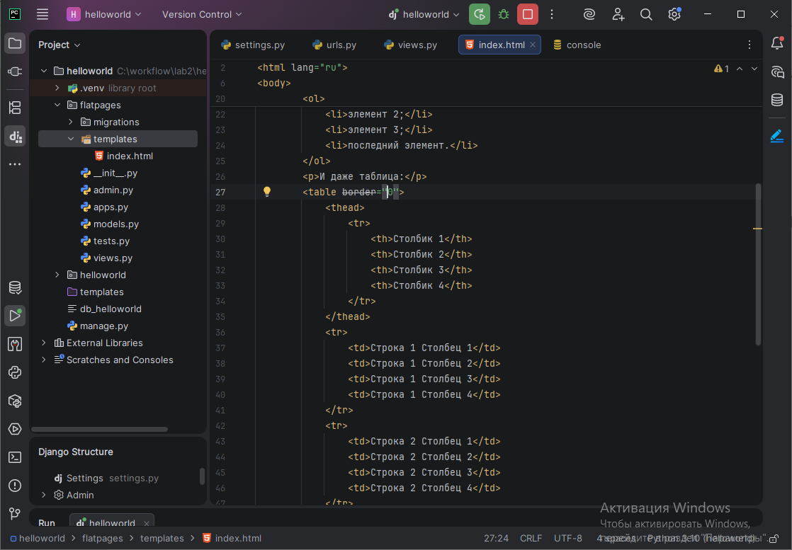
Рисунок 16. border в index.html равен 0
Сделаем заголовки списков (нумерованного и маркированного) подзаголовками четвертого уровня (Рисунок 17). Для этого в файле index.html поместим их в теги <h4></h4> (Рисунок 18).
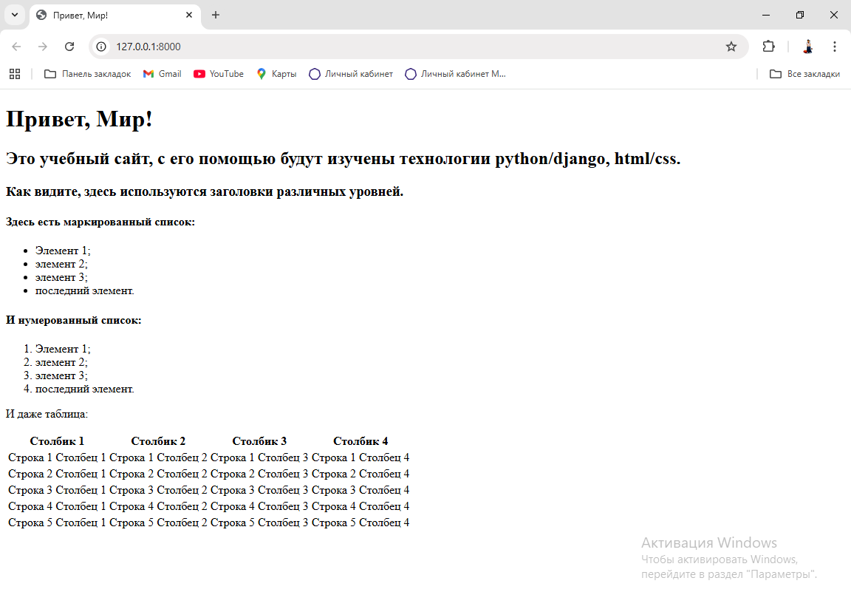
Рисунок 17. Заголовки списков являются подзаголовками четвертого уровня
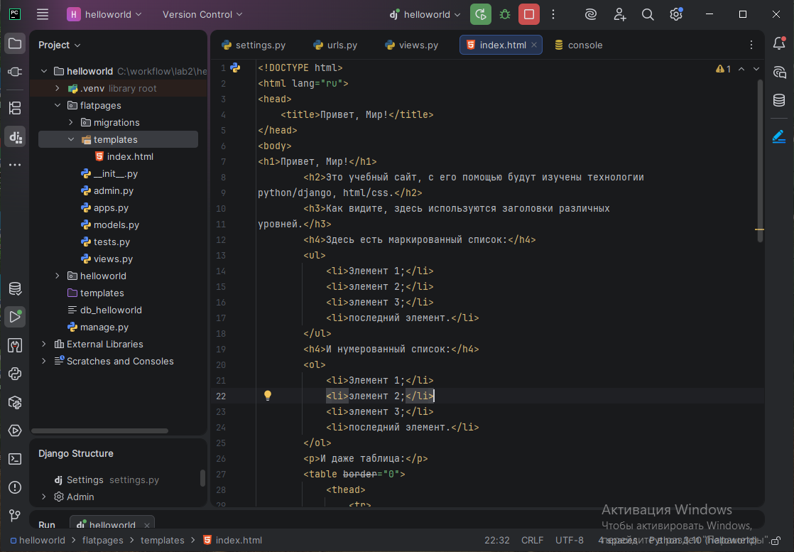
Рисунок 18. Использование тегов <h4></h4>
Создадим такой же шаблон static_handler.html в папке templates (Рисунок 19). А также в корне приложения flatpages создадим папку static, где, следуя рекомендациям Django для организации статических файлов, создадим вложенную папку с именем приложения flatpages, а внутри нее папку css. В эту папку добавим файл index.css (Рисунок 20). Такая структура (с дополнительной вложенной папкой flatpages) является рекомендуемой в современном Django, так как позволяет избежать конфликтов при наличии нескольких приложений с одноименными статическими файлами.
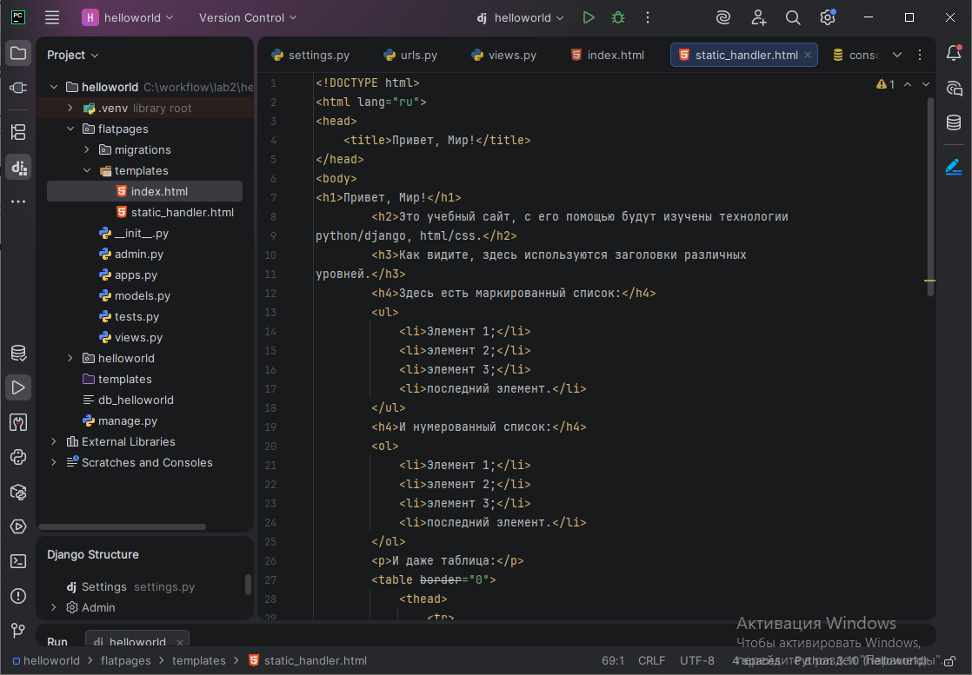
Рисунок 19. Создание шаблон static_handler.html
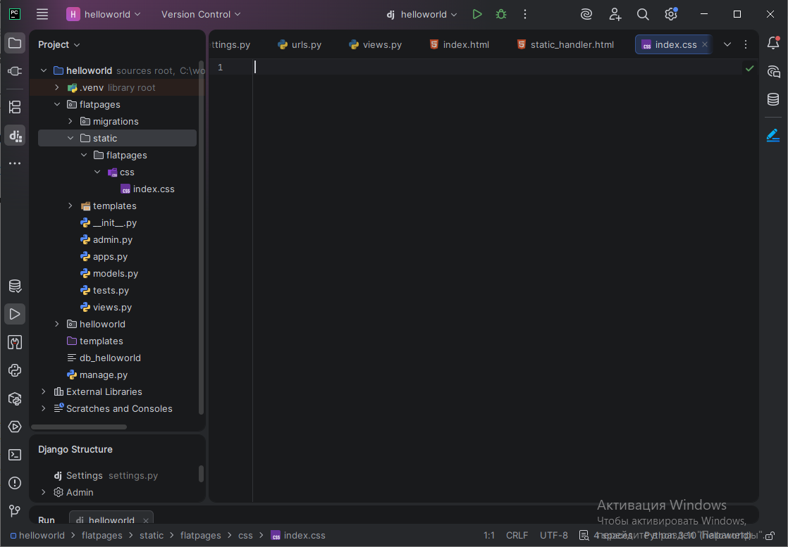
Рисунок 20. Создание файла index.css
Теперь в файл страницы static_handler.html внутрь тега <head> вставим тег подключения css-скрипта - <link rel="stylesheet" href="{% static 'flatpages/css/index.css' %}"> (Рисунок 21). Путь flatpages/css/index.css - соответствует структуре папок.
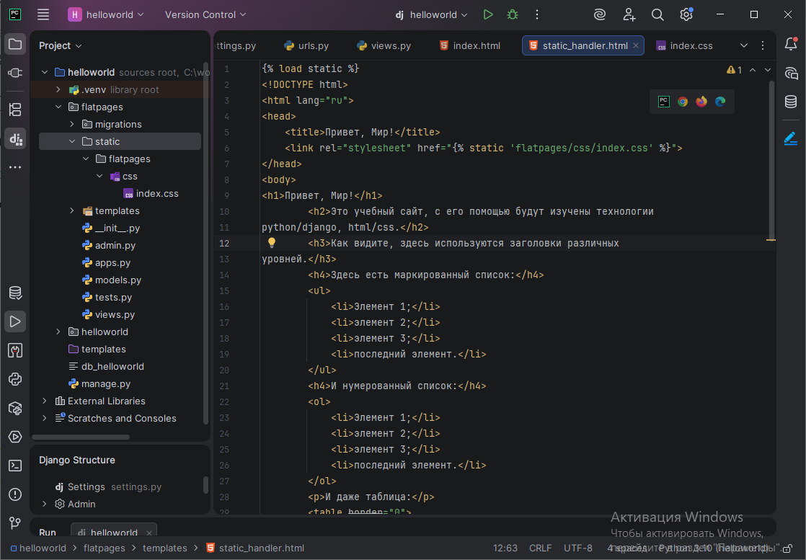
Рисунок 21. Вставка тега подключения css-скрипта
Укажем стили для созданного сайта в index.css (Рисунок 22).
- background задает фоновый цвет для элемента
- font-family задает семейство шрифтов, которые будут применены к элементам
- color задает цвет шрифта
- border-collapse убирает двойные границы между ячейками таблицы
- font-size устанавливает размер шрифта
- margin-bottom – устанавливает величину внешнего отступа от нижнего края элемента
- margin – задает величину внешних отступов одновременно со всех сторон элемента
- padding – задает величину внутренних отступов от границы элемента до его содержимого
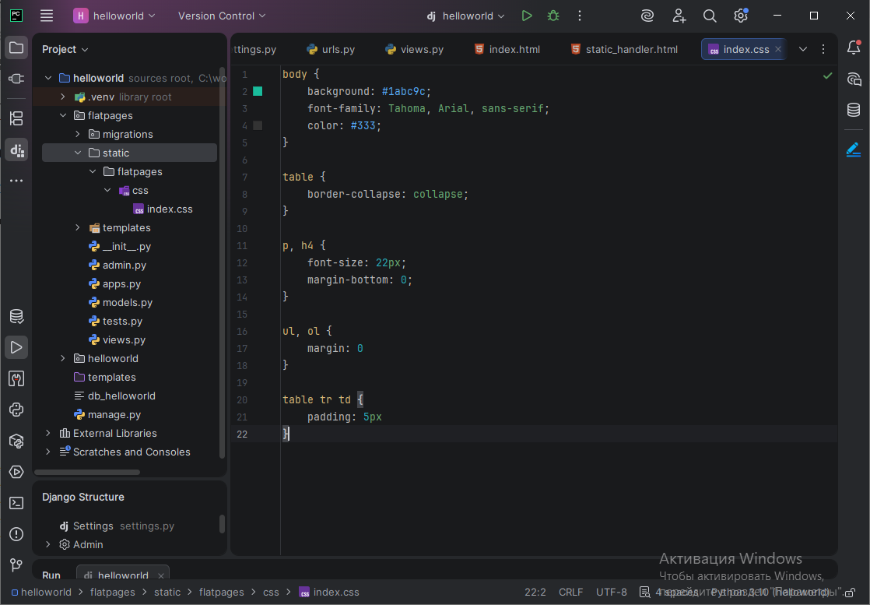
Рисунок 22. Стили в файле index.css
Теперь добавим в шаблон логотип. Для этого в static/flatpages создадим папку img, где будет храниться логотип dpb-logo.png. А затем в static_handler.html добавим строку <img src="{% static 'flatpages/img/dpb-logo.png' %}" alt="Logo" /> (Рисунок 23).
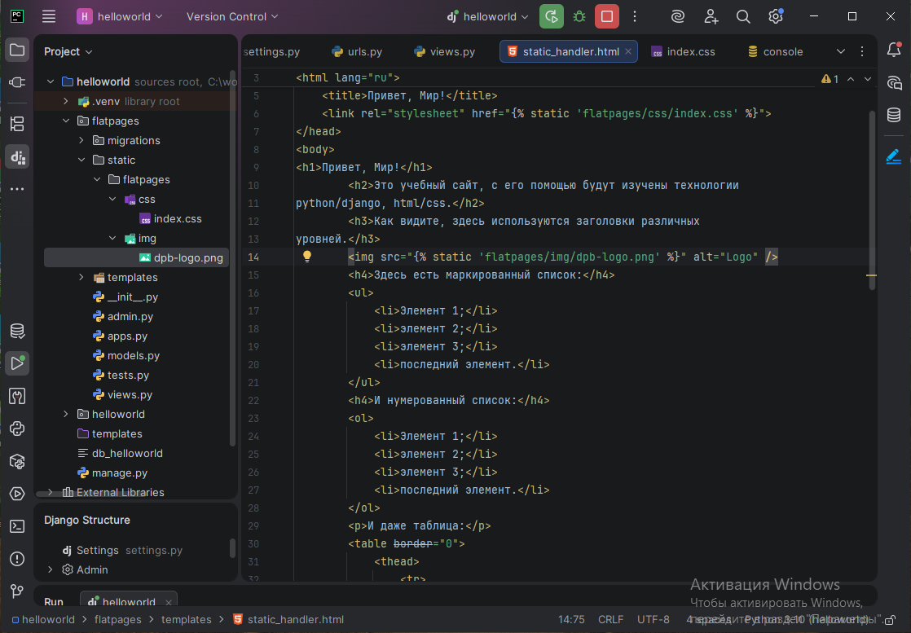
Рисунок 23. Добавление логотипа
Теперь же изменим функцию home, чтобы она возвращала шаблон static_hendler.html (Рисунок 24).
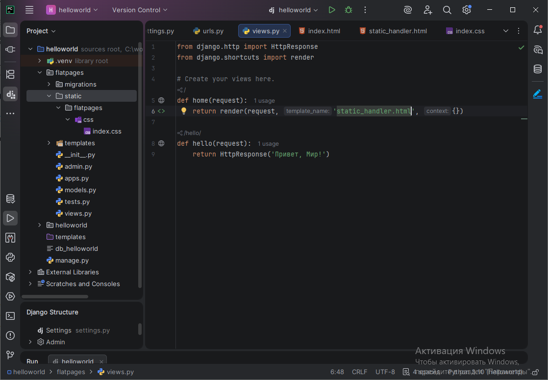
Рисунок 24. Функция home возвращает шаблон static_hendler.html
В итоге по ссылке http://127.0.0.1:8000/ отображается наш новый шаблон с примененными к нему стилями из index.css (Рисунок 25).
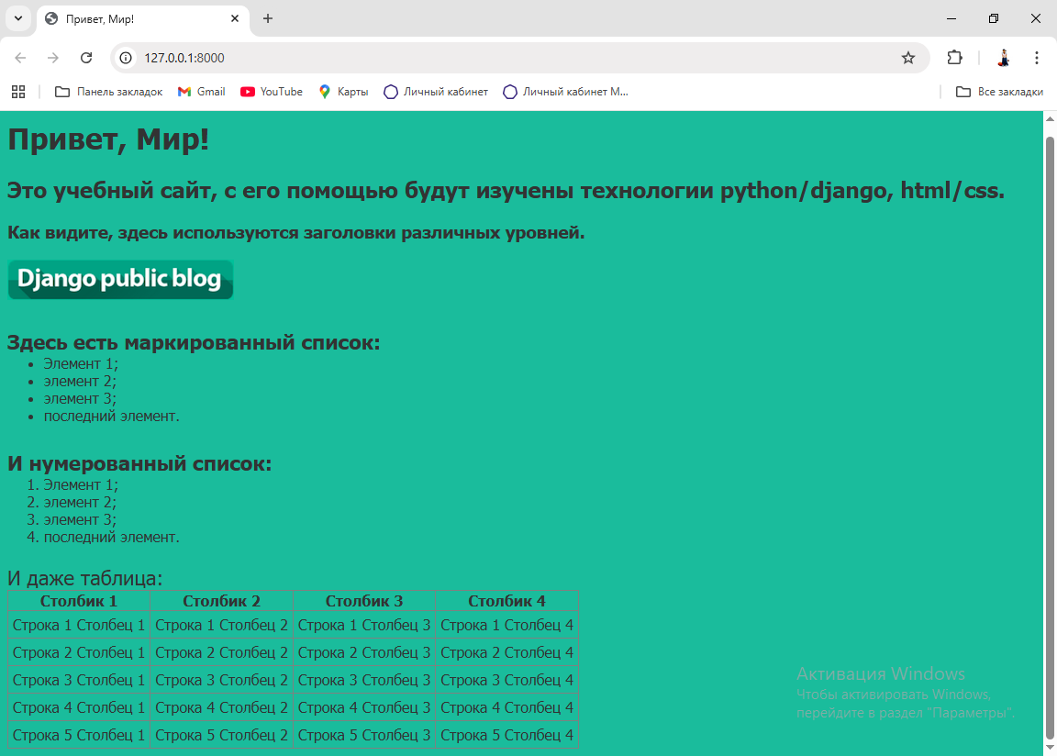
Рисунок 25. Домашняя страница с подключенным index.css
Теперь установим для заголовка первого уровня шрифт с засечками, картинку сделаем высотой 30px, шрифт подзаголовков четвертого уровня сделаем 14px, а ширину таблицы – 100% экрана (Рисунок 26). Для этого внесем изменения в index.css (Рисунок 27).
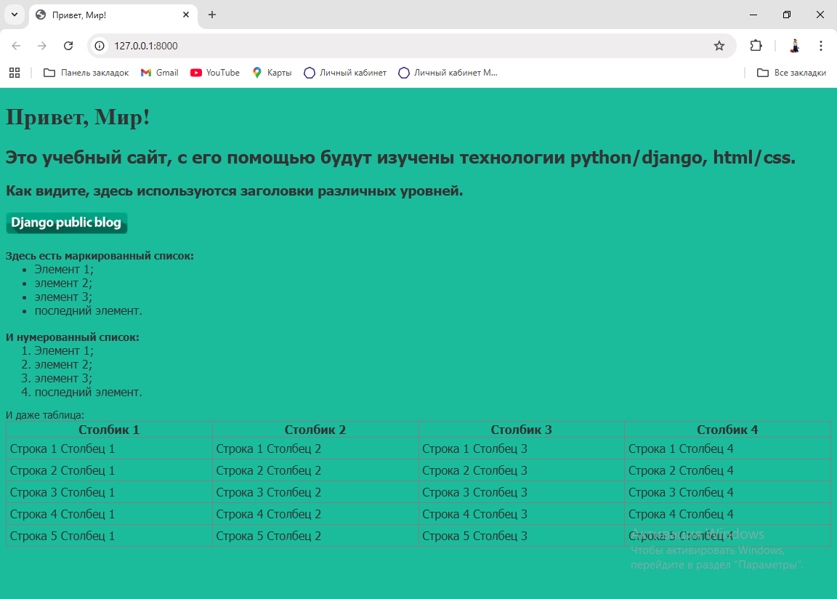
Рисунок 26. Домашняя страница после внесения изменений в index.css
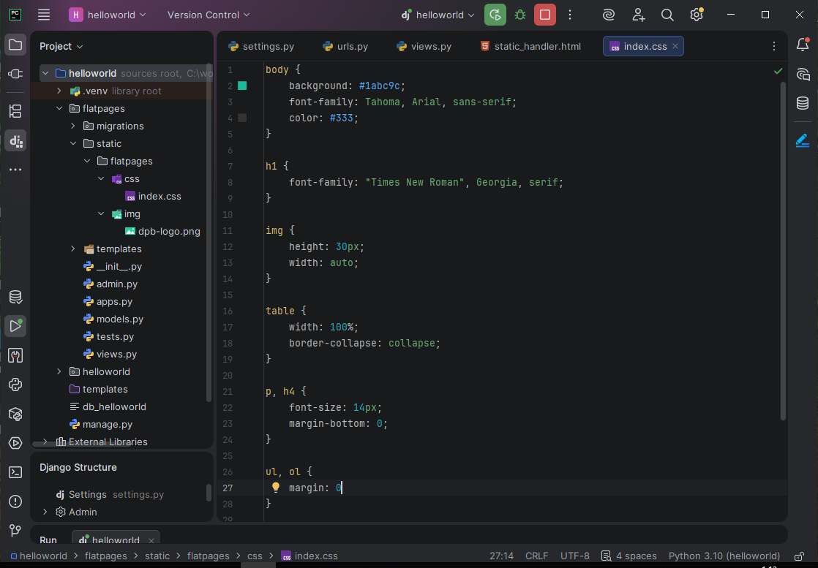
Рисунок 27. Внесение изменения в index.css

